______________________________________________________________________
R E P U B L I K A E S H Q I P Ë R I S Ë
KUVENDI
SHËRBIMI ADMINISTRATIV

Relacion mbi zbatimin e buxhetit për periudhën Janar-Prill 2023

Në zbatim të udhëzimit të Ministrit të Financave dhe Ekonomisë “Për procedurat standarte të monitorimit të buxhetit në njësitë e qeverisjes qendrore” dhe Rregullores së Kuvendit, me mbylljen e periudhës 4 mujore janar-prill 2023, Shërbimi i Financës dhe buxhetit, në bashkëpunim me Drejtuesit e Menaxhimit të programeve buxhetore, kanë realizuar monitorimin e treguesve buxhetore në mënyrë krahasimore plan fakt, për periudhën, në lidhje me performancën e realizimin e treguesve të saj.

I.Vlerësim i përgjithshëm i qëllimeve dhe objektivave të politikës dhe performanca e produkteve kryesore

Gjatë 4 mujorit të parë të vitit 2023, janë shpenzuar fonde buxhetore në funksion të përmbushjes së objektivave të Planit Strategjik 5vjeçar, dhe aktiviteteve të planifikuara në funksion të tyre.
Buxheti i vitit 2023 është miratuar me ligjin nr.84/2022 ”Për buxhetin e vitit 2023” dhe synon të mbështesë të dy programet buxhetore, në arritjen e qëllimit të politikave përkatëse:
- programin buxhetor të Veprimtarisë legjislative, diplomacisë dhe kontrollit parlamentar, në përmbushje të detyrimeve kushtetuese, ushtrimin e funksionit ligjvënës dhe kontrollin mbi zbatueshmërinë e ligjeve, në intensifikimin e marrëdhënieve me vendet e BE, të rajonit , vendeve me interesa strategjike etj.
- programin mbështetës “Planifikimi, Menaxhimi dhe Administrimi”, që mundëson planifikimin dhe përdorimin me efikasitet dhe efiçiencë të burimeve njërëzore, financiare dhe materiale.

Tabela nr.1 paraqet buxhetin vjetor sipas ligjit, planin 4 mujor sipas detajimit dhe realizimin faktik janar-prill 2023:

Tabela nr.1 në lekë
Emërtimi | plan vjetor  sipas ligjit | Plani vjetor me ndryshimet | Plan 4 mujor | Fakti 4 mujor | % realizimit planit 4 mujor
a | 1 | 2 | 3 | 4 | 5=4/3
Shpenzime për paga | 623.700.000 | 628.700.000 | 206.070.000 | 178.406.640 | 87%
Shpenzime për sigurime shoqërore | 94.320.000 | 95.120.000 | 30.900.000 | 28.936.818 | 94%
Shpenzime për blerje mallra dhe shërbime | 486.156.000 | 479.556.000 | 138.834.000 | 114.035.452 | 82%
Kuota parlamentare | 15.090.000 | 15.090.000 | 13.000.000 | 12.012.509 | 92%
Transferta korente te brendshme | 0 | 1.800.000 | 400.000 | 283.804 | 71%
Shpenzime kapitale (investime) | 75.000.000 | 75.000.000 | 0 | 0 | 0%
T OT A L I | 1.294.266.000 | 1.295.266.000 | 389.204.000 | 333.675.223 | 86%

II. informacion krahasues për shpenzimet faktike 4 mujore

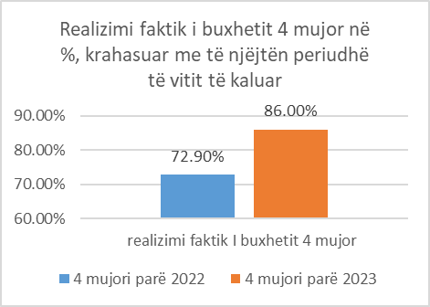
Realizimi 4 mujor i buxhetit ndaj totalit vjetor është 25.76 %. Ndërsa ndaj planit 4 mujor të buxhetit, realizimi është 86%.

Numri i punonjësve

Ligji “Për buxhetin e vitit 2023” ka miratuar për Kuvendin numrin 437 të punonjësve (staf politik përfshirë deputetët si dhe stafin administrativ) dhe me vendimin nr.56 datë 01.02.2023 të Këshillit të Ministrave janë miratuar 13 punonjës me kontratë të përkohshme.

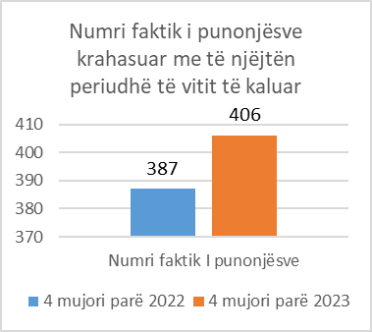
Numri faktik në 4 mujorin e parë 2023, siç shihet dhe nga grafiku në të majtë, është 406 (deputetë, staf politik, stafi administrativ dhe punonjës me kontratë shërbimi, të përkohshëm), kundrejt 387 vetë që ishin në të njëjtën periudhë të vitit të kaluar.

Shpenzimet për paga dhe për kontributet e sigurimeve shoqërore e shëndetësore

Plani 4 mujor i këtyre shpenzimeve është realizuar në masën 83.34 %.

Vlera prej 178 milion lekë është shpenzuar për numrin 406 të punonjësve, siç u shpjegua dhe më sipër.
Numri i pozioneve politike sipas strukturës është 72, ndërsa fondi i pagave i shpenzuar është për 50 punonjës politikë në detyrë.
Numri i stafit administrativ sipas strukturës është 225 ndërsa fondi i pagave i shpenzuar në katërmujor është për 207 punonjës.
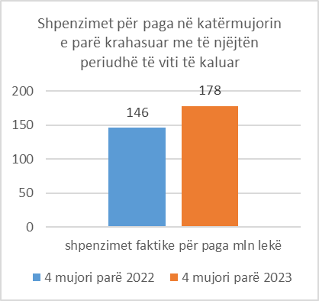

Ndryshe nga vitet e tjera, në këtë periudhë të vitit buxhetor nuk ka patur shtesa apo pakësime në fondet buxhetore.

Shpenzimet operative për blerje mallra e shërbime

Ky grup shpenzimesh si katërmujor është realizuar në masën 82 % e planit katërmujor.
Referuar tabelës nr.1 më sipër paraqitur, ndryshimet e planit janë brenda llogarive të shpenzimeve, sipas përcaktimeve të udhëzimit të Ministrisë së Financave dhe Ekonomisë.

Në këtë grup shpenzimesh më kryesoret janë si në grafikun e mëposhtëm:
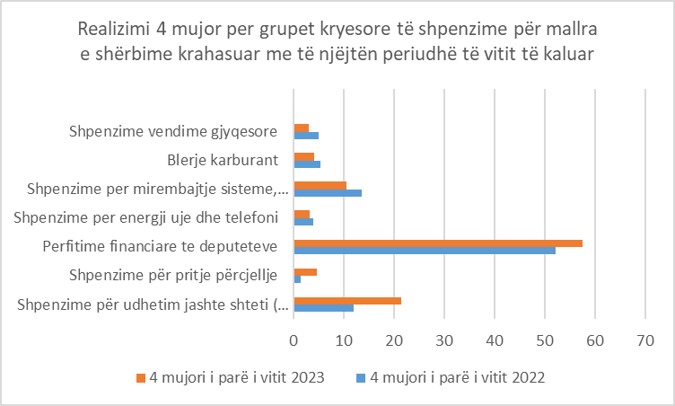

Shpenzimet për mirëmbajtje të sistemeve elektronike zënë një peshë të konsiderueshme në buxhetin e këtij zëri buxhetor. Këto shpenzime bazohen në kontrata afatgjata, në respektim të vkm nr.710 datë 21.08.2013 ”Për krijimin dhe funksionimin e sistemeve të ruajtjes së informacionit, vazhdueshmërisë së punës dhe marrëveshjeve të nivelit të shërbimit” për sigurimin e mirëmbajtjes së planifikuar gjatë 2-4 vjet. Në Kuvendin e Shqipërisë janë funksionale sistemi elektronik i votimit, sistemi Audio Video në ambjentet ku zhvillohen mbledhjet e komisioneve të përhershme, në ambjentet e sallës së mbledhjeve të grupeve parlamentare, sistemi e-parlament, sistemi i menaxhimit të dokumentacionit DMS, rrjeti wireless, faqja zyrtare, BCC, aplikacionet për monitorimin e institucioneve të pavarura, aplikacioni Kuvendi i Shqipërisë etj.
Ky grup shpenzimesh zë 9.3% të shpenzimeve faktike 4 mujore të grupit “shpenzime për mallra e shërbime;
Përfitimet financiare të deputetëve zënë 50% të shpenzimeve faktike 4 mujore të grupit “shpenzime për mallra e shërbime;
Shpenzimet për pritje e përcjellje zënë 4,1% dhe shpenzimet e udhëtimit të delegacioneve jashtë vendi zënë 18.8 % të shpenzimeve faktike 4 mujore të grupit “shpenzime për mallra e shërbime”;

Shpenzimet për kuotat parlamentare

Gjatë periudhës janar-prill 2023 janë paguar detyrimet vjetore për kuotat parlamentare në ato organizata ku bën pjesë dhe Kuvendi i Shqipërisë si OSBE, IPU, NATO, PABSEC, PAM.
Realizimi 4 mujor paraqitet 92 %.

Investime Kapitale
Projektet e shpenzimeve kapitale për vitin 2023 paraqiten në tabelën nr.2 (shprehur ne lekë):

Tabela nr.2
Kodi projektit | Emërtimi i projektit | Buxheti 2023 | Realizimi progresiv Janar-Prill 2023 | Komente
M020002 | Blerje pajisje zyre dhe punishtja e Demokracisë | 27,852,800 | 0 | Në procedurë prokurimi
18AA510 | Blerje pajisje për mobilimin e qendrës së vizitoreve | 27,000,000 | 0 | Në procedurë prokurimi
M020042 | Projekt për "Sistem i mbrojtjes kundra zjarrit në Kryesi" | 1,099,200 | 0 | Planifikuar në 4-mujorin e dytë
18AA503 | Projekt për "Ambjente të rikonstruktuara të parkut të autoveturave" | 48,000 | 0 | Planifikuar në 4-mujorin e dytë
18AA416 | Bashkëfinancim me donatorin për search engine dhe API në kuadër të e-legislation | 4,000,000 | 0 | Planifikuar në 4-mujorin e dytë
18AA415 | Bashkëfinancim me donatorin për editorin XML në kuadër të e-legislation | 2,000,000 | 0 | Planifikuar në 4-mujorin e dytë
18AA407 | Upgrade i sistemit Audio Video | 9,600,000 | 0 | Planifikuar në 4-mujorin e dytë
 | Vendqendrim për gazetarët | 2,600,000 | 0 | Në proces specifikimesh teknike
M020029 | Libra te blere | 800,000 | 0 | Është lidhur kontrata
M020002 | Blerje pajisje zyre dhe punishtja e Demokracisë | 27,852,800 | 0 | Në procedurë prokurimi
18AA510 | Arredim-Mobilim i qendrës së vizitorëve | 27,000,000 | 0 | Në procedurë prokurimi
M020042 | Projekt për "Sistem i mbrojtjes kundra zjarrit në Kryesi" | 1,099,200 | 0 | Planifikuar në 4-mujorin e dytë
 | TOTAL | 75.000.000

Duke qënë se katërmujori i parë i vitit buxhetor, është periudha kur shërbimet që kanë dhënë projektidetë për projektet e investimit, në bashkëpunim me strukturat përgjegjëse, fillojnë procedurat për saktësimin e specifikimeve teknike, llogaritjet dhe saktësimin e fondit limit, procedurat e prokurimit etj., realizimi faktik është 0 %.

Tabela nr.2 jep dhe komentet për ecurinë e realizimit të projekteve të investimeve, të cilat do të finalizohen në periudhat në vazhdim.

